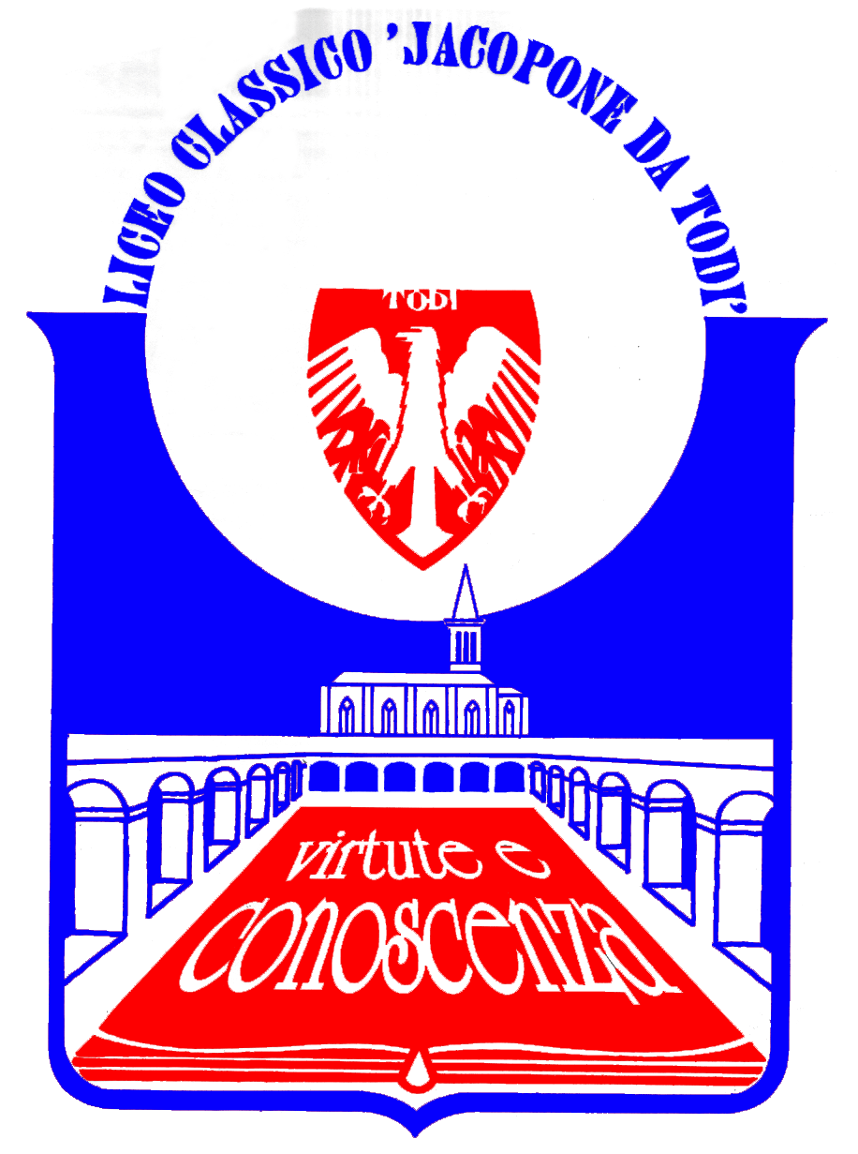
LICEO CLASSICO STATALE “JACOPONE DA TODI”
CON ANNESSO LICEO SCIENTIFICO
CORSI CLASSICO - LINGUISTICO - SCIENTIFICO -SCIENZE UMANE

SEDE LEGALE: LARGO MARTINO I, 1

06059 TODI (PG)

Tel.: 075 8942386 ♦ E-mail: pgpc04000q@istruzione.it

COMUNICATO STAMPA
MANIFESTAZIONE PER L’ANNIVERSARIO
DELLA CADUTA DEL MURO DI BERLINO
“PRIMA E DOPO LA CADUTA DEL MURO:
DALLA DIVISIONE ALLA RIUNIFICAZIONE”
SALA DEL CONSIGLIO COMUNALE DI TODI
LUNEDÌ 9 NOVEMBRE 2015 - ORE 10.00

Il Liceo “Jacopone da Todi” di Todi è lieto di annunciare la Manifestazione per l’anniversario della caduta del Muro di Berlino dal titolo “Prima e dopo la caduta del Muro di Berlino: dalla divisione alla riunificazione”, che si terrà Lunedì 9 novembre 2015, dalle ore 10.00 alle ore 13.00, presso la Sala del Consiglio Comunale di Todi, in Piazza del Popolo. Questa importante Manifestazione, che prevede numerosi interventi e la proiezione di un video realizzato da docenti e studenti del Liceo “Jacopone da Todi”, sarà quindi dedicata ad un evento di straordinario rilievo per la recente storia europea e mondiale, che ha comportato la riunificazione della Germania e il ricongiungimento politico e culturale tra l’Europa occidentale e l’Europa orientale. Uno degli aspetti più significativi e affascinanti della Manifestazione sarà rappresentato dalla presenza di testimoni diretti della caduta del Muro di Berlino, che pertanto racconteranno in prima persona gli avvenimenti. Interverranno il Prof. Sergio Guarente, Dirigente Scolastico del Liceo “Jacopone da Todi”, il Dott. Saverio Simonelli, giornalista e scrittore, la Dott.ssa Dorit Berger e la Dott.ssa Sybille Delsa, testimoni della caduta del Muro di Berlino, la Prof.ssa Uliana Moretti, docente del Liceo “Pontano-Sansi” di Spoleto, le Prof.sse Luisella Maggi e Sonja Schiattelli, docenti del Liceo “Jacopone da Todi” e coordinatrici della Manifestazione.

La cittadinanza è invitata ad intervenire.

Todi, 6 novembre 2015
IL DIRIGENTE SCOLASTICO
(Prof. Sergio Guarente)
)

